[資料番号] 2015-01
[作成日] 2015-12-20
[資料名称]サッカー主審の手引き（関西ブロック版）
[資料の紹介]
本資料は、（一社）ロボカップジュニア・ジャパンが、大会における審判の育成と判定の均一を目標として、ブロック、技術委員会などで利用して頂くために用意したものです。以下のライセンスの項目に従って、活用して下さい。
又、より良い資料にしていく為に、関連の技術委員、ブロックにおかれては、内容についてご意見をロボカップジュニア・ジャパン事務局までお願いします。
[ライセンス]
本資料はクリエイティブ・コモンズ・表示- 継承4.0 国際・ライセンスで提供されています。詳しくは、
http://creativecommons.org/licenses/by-sa/4.0/deed.ja
を参照して下さい。

一般社団法人 ロボカップジュニア・ジャパン
http://www.robocupjunior.jp/

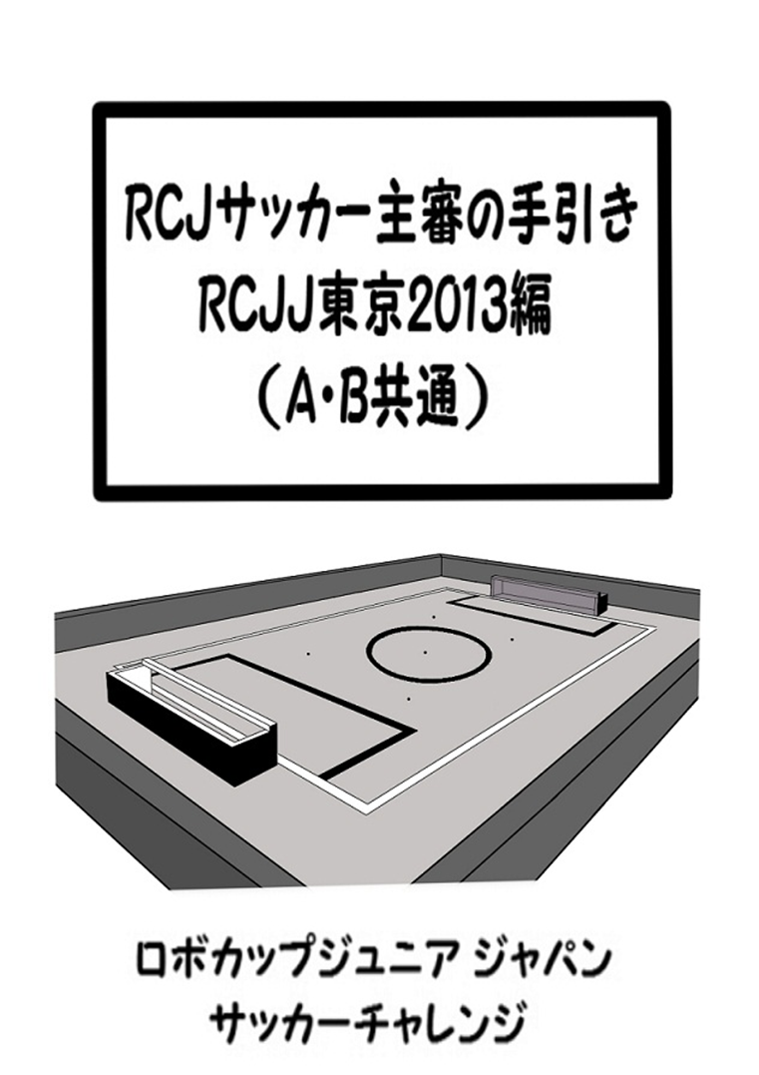
2015国際＋関西ローカル仕様

Ver2.03 (2015/03/11)

三大原則
・大きな声ではっきりと！
・選手としゃべろう！
・公正に、堂々と！

審判セット…そろってる？

・副審（最低１人）
いなかったら捕まえる

・記録用紙とバインダー（１組）
時間,チーム,コート合ってる？

・ストップウォッチ（１個）
無ければスマホで,試合後本部へ
・タイマー（４個）
無ければスマホで,試合後本部へ

・ボールペン（１本～）
多めに持ってると吉

・ボール（１個～）
両方点く? モードAになってる?

しっかり確認しよう！
-1-
シフト表
日付 | 時間 | コート | 副審 | チーム（青） | チーム（黄）
 | -2-
試合の始め方

- シフト表、審判セット、記録用紙、車検シートを確認
不足、記入間違いはないか確認する。

- “大きな声”であいさつ
メンバー全員と主審（と副審）で
例）「◯◯対◯◯の試合を始めます、おねがいしまーす」

- コイントス
選択権は対戦表左側のチーム
前半、後半どちらにキックオフするか？

- ボール確認、設置
ボールに異常が無く、モードAで点灯していることを
キャプテンに確認してもらう

- ロボット配置、確認
攻撃側：自陣内自由 守備側：自陣内ｾﾝﾀｰｻｰｸﾙ外
攻撃側 → 守備側の順で配置を確認する

- スタート
カウント大きな声ではっきりと
「いきまーす。3,2,1,スタート！」
-3-
試合の終わり方

- カウントダウン
副審が30秒前と、10秒前からを教えてくれるはず

- “大きな声”で宣言
例）「試合終了です！ ロボットを止めてください」
ブザービートはカウントしない

- 得点、勝敗のコール
例）「◯対△で□□の勝ちです」
得点板をきちんと確認しよう

- “大きな声”であいさつ
メンバー全員と主審、副審で

- 記録用紙の確認、サイン、車検シート返却
得点、ファール等の確認
サインは両キャプテン → 主審の順番

- ボール、コートの確認
ボール、コートに破損が無いか確認
破損が見つかったボールは本部で交換
コートは次の主審に引き継ぎ、総括担当に結果を報告する
-4-
ゴール
A・B共通

ボールが「ゴール（濃灰）の後ろの壁に当たる」とゴールになる。

「ゴール！」とはっきり宣言する。
ロボットをどかすかキャプテンに止めてもらい、ボールを回収する。その時、体の後ろ、もしくはコートの下にボールを隠すようにするといい。

どちらの得点かを改めて宣言し、ボールを中央中立点にセット。スタートの準備をする。
-5-
ホールド
A・B共通

A

a

ボールが
「3cm以上ロボットに取り込まれる」または、
「ドリブラー以外の方法によりボールがロボットと固定される」と、ホールドとなる。

頻度は低いが、前者については注意が必要。
背の低いロボットの上にボールが乗ることがある。

扱いとしては故障となるため、ロボットは一時退場させ、ボールは空いているもっとも近くの中立点に置く。
一瞬の出来事であったならば、無理に取らなくてもいい。
-6-
ラック オブ プログレス
A・B共通

A

ボールが「ロボットによって発見されない」または、
「発見されていても、ゲームに動きがないとき」は、ラックオブプログレスを宣言する。

宣言後、５カウントしても動きがなければ、ボールを高く持ち上げ、空いているもっとも近くの中立点に置く。

それでも反応がない場合、５カウントし、ボールが４隅の中立点なら中央中立点に移動。既に中央中立点なら、ロボットを停止させ、両チーム守備側の扱いでリスタートする。
-7-
スタック
A・B共通

B

A

ボールが「ロボット同士orロボットと壁等に挟まれ動かないとき」スタックとなる。ただしこれは、ロボットとフィールドの破損を防ぐための、ラックオブプログレスの特例なので、「ラックオブプログレス」と宣言する。

５カウントを省略し、ボールを高く持ち上げ、近くのロボットのいない中立点に移動する。ロボットが邪魔な場合は、ハンドルを持って少し持ち上げると、ボールを取りやすくなる。

ただし、ボールを挟んだ守備側ロボットがゴールキーパーである場合は「プッシング」になるので注意する。
-8-
プッシング
A・B共通

b

B

A

ゴールキーパーが「ボールを運ぶ攻撃側ロボットもしくは運ばれているボールに押された場合」プッシングとなる。

ゴールキーパーとは、ペナルティエリア（淡灰）に完全に入った守備側のロボットである。

プッシングが発生した後にゴールに入っても無効。
「ノーゴール」をはっきり宣言する。プッシング後にゴールに入るのを防ぐためにも素早い判断が望ましい。

ボールを高く持ち上げ、最も近くの空いている中立点に移動させる。
-9-
マルチプルディフェンス
A・B共通

B

A

a

「ペナルティエリア内に一部でも入っているロボットが２台いることが、ゲームに影響を与えている状態」を、マルチプルディフェンスという。

ボールから遠い方のゴールキーパーを近くの中立点へ移動。
この時はハンドルを持ち、高く持ち上げるか、迂回させて移動させるようにする。他のロボットとの接触を割けるためである。十分に注意する。
急いで動かす必要はないので落ち着いて対処すること。

既に近くの中立点にロボットがいる場合は、無理せず反対側の中立点か、その隣に置くようにする。
-10-
同時発生
A・B共通

B

a

A

「プッシング」と「マルチプルディフェンス」が同時発生したときは、次の手順でボールに関することを優先する。

1.「プッシング」を宣言し、ボールを持ち上げる。
これでゲームが止まるので、すぐに

2.「マルチプルディフェンス」を宣言し、ボールから遠かったロボットを移動させ、中立点にボールを置く。

これで、同時に対処することができる。

-11-
中断
A・B共通
通常、ゲームの時間は止まらない。
しかしゲームは何が起こるか分からない・・・
主審は「特定の状況下」でストップウォッチを止められる。

・ボールが壊れて交換に時間を要すとき
・フィールドが壊れて修理が必要なとき
・フラッシュ等外部からの干渉があり、説明が要るとき
・負傷者が出たとき
・カード、警告を出すとき
・その他試合に影響があり、対応に時間を要するとき

副審、選手全員にはっきり伝え、記録用紙にもメモする。

～ Memo ～

-12-
アウト オブ バウンズ
B対象

B

b

a

ロボットが「自ら完全に白線を超えたとき」に、アウトオブバウンズとなる。故障とは異なるものなので注意。

ロボットを１分間退場させ、経過後、元の場所にもっとも近く、空いていて近くにボールが無い中立点に置く。

素早い判断と対処が必要なので、主審が積極的にロボットを撤去してもいい（その際はハンドルを持つように）。

他のロボット（味方も含む）に押されてフィールド外に出たときは、ハンドルを持ち、双方のロボットがフィールド内に入るように配置しなおす。
-13-
アウト オブ リーチ
B対象

A

ボールが「完全にアウトエリアに出てから、５カウントした後もプレイングフィールドに復帰しない場合」は、アウトオブリーチとなる。

まず「アウトオブリーチ」を宣言し、カウントを取る。５カウント後、ボールを高く持ち上げてもっとも近くの空いている中立点に置く。

ボールがゴール裏やアウトエリアの４隅や壁際等、復帰が見込めない場所に行ってしまった場合は、カウントを省略し、宣言のみでボールを移動させても構わない。柔軟に運用すること
-14-
故障（１）
A・B共通

A

A

◎故障の宣言と対処
ロボットが試合を正常に行えなかったり、危険があると判断できる場合、主審がロボットを故障とすることが出来る。

副審が記録する必要があるので、大きな声で「故障！」と宣言し、対象のロボットを指さし、撤去するように指示する（急ぐときは主審が撤去する）。

１分経過以降、元いた場所にもっとも近く、占有されておらずボールが近くにない（タイミングで、）中立点に、ボールに背を向けて復帰させる。
-15-
故障（２）
A・B共通
◎故障の判断
ロボットが次のような状態に成った時に、故障とする。

- ボールに反応しない
「電池切れ」、「リセット」、「駆動部の破損」、「センサー類の異常」等、ロボットがボールに対して反応できない状態。ロボットの周りにボールを一周させることで、確認できる。有効な反応が無ければ故障。

- 車両規定違反
「ロボットの一部が破損し直径22cmを超える」、「ボール捕捉エリアが3cmを超える」、「再調査の結果、キッカーパワーが強すぎた」場合等。

- ゴールやアウトエリアから脱出できない
ゴール内に繰り返し侵入したり、ボールを追わず一方向にのみ進み続ける場合。大抵ボールに反応しないので、1.項と同じ方法で確認できる。

- 自ら転倒する
壁等にぶつかったりウィリーしたりして転倒した場合。敵味方の衝突によるものであれば起こしてやる。

- キックオフに遅刻する
キックオフ時にフィールドにいられない時。試合開始時も含む。
-16-
故障（３）
A・B共通
◎同一チームの２台ともが故障になったら
スタップウォッチは止めずに、ゲームを休止する。

２台ともが故障になった瞬間に、相手チームに１点が与えられ、以降２台のうちどちらかが復帰するまで、１分毎に１点が与えられる。

５分経過後も復帰できなかった場合は没収試合となる。

◎選手からの申告
故障を選手が申告してくることがある。
そのときは、故障理由を確認し、本当に故障に当てはまるかどうかを、必ず主審が確認すること。
故障を決定できるのは主審のみである。

遅刻
チームのロボット２台ともが試合開始時刻に遅刻した場合、その瞬間相手チームに１点が与えられる。以降チームがコートに来るまで、１分毎に１点が与えられる。対象ロボットを故障として処理する。
５分経過後も来なかった場合は没収試合となる。
-17-
没収試合
A・B共通
故障や遅刻、棄権等、なんらかの理由により試合継続が困難になったとき、試合を没収試合として処理する。
没収の原因となったチームを敗者、残ったチームを勝者とし、不利のないよう、負けたチームの得点が、勝ったチームより５点以上少なくなるように、敗者を減点する。ただし、既に５点以上の差があるときには減点しない。

以下に例を示す。
操作前 |  | 操作後
勝者 | 敗者 | 勝者 | 敗者
５ | ０ | ５ | ０
１０ | ２ | １０ | ２
１０ | ９ | １０ | ５
０ | ０ | ０ | －５
０ | １０ | ０ | －５
２ | ３ | ２ | －３

記録用紙に没収試合であることを明記する。

没収試合の判断等に迷った時には、担当コートのリーダーに早めに相談すること。
-18-
故障とアウトオブバウンズの関係（補足事項）
A・B共通
・故障退場タイム及びアウトオブバウンズ退場タイムは、選手が自分で管理する。具体的には選手にタイマーを持たせて、時間がきたら自分で主審に申告し、主審の指示でコートに戻させる。

・アウトオブバウンズしたロボットをフィールドに戻す指
示を審判から受けたとき、修理・調整等で戻せない場合は故障と見なし、故障の1分間計時を開始する。

・２台退場時の取り扱いついては、右ページを参照。

退場復帰とキックオフ（ゴール）の関係
ゴールが決まってキックオフを行う際には、故障、アウトオブバウンズ、その他ペナルティにより退場していたロボットは、退場時間内でもフィールドに復帰することができる。

ただし、故障は修理が完了していなければならない。

修理中の故障退場以外の退場時間のカウントは、ゴールが決まった瞬間にリセットされる。
-19-
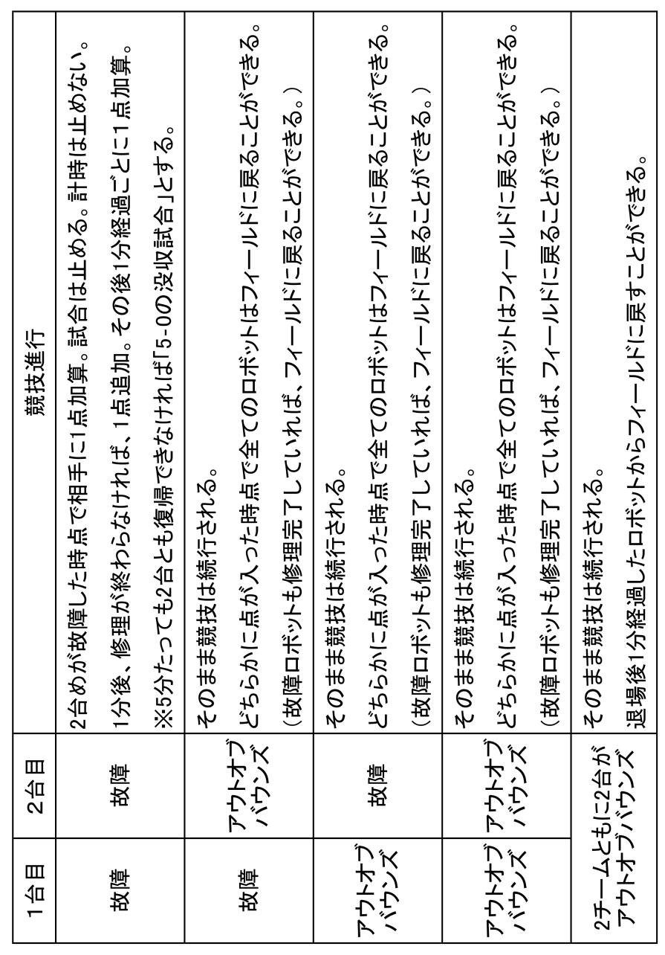
A・B共通

即座に両チーム守備状態でリスタートする。
(故障ロボットも修理完了していればフィールドに戻ることが出来る。)

・アウトオブバウンズ、故障時の取り決め

4台全てが
退場

-20-
カード・警告
A・B共通
フェア精神に反する重大な違反があった場合、主審はカード,警告を出すことができる。

カード,警告には二種類ある。
◎チームに対するカード,警告
チームメンバーにより、
・試合中のロボットへの干渉
・審判への抗議（質問は可）
・ゲームのサボタージュ等々
大会期間中累積する。

◎ロボットに対するカード,警告
ロボットにより、
・相手ロボットが傷つけられる
・主審、相手チームメンバーが怪我をする
・ボール、フィールドを破壊する
その試合中のみ累積する。

基本的には、「警告 → イエロー → レッド」の順に出され、レッドが出ると、ロボットの場合その試合への、チームの場合大会への参加資格を失う。
忘れずに、『記録用紙に理由とともに記入すること』
-21-
Tips
A・B共通
◎ごっつぁんゴール
ボールを中立点に置く際に注意しなければならないのがごっつぁんゴールである。
ボールを置くタイミングを調節し、出来る限り起こらないよう注意する。急いで中立点に移動させなければならないシーンは無い。

◎事ある毎に説明する
ひとつひとつの判断についてその都度説明するようにすることで、選手との間のトラブルを減らせ、スムーズに試合を運ぶことができる。
ダメ！ 無言！

◎指でもカウントする
声でカウントするとその間喋れないが、指折りカウントならしゃべることができる。ちょっと難しいけどｵｽｽﾒ

◎ハンドルの位置をあらかじめチェック
試合開始前に、ロボットの持ち方について選手に確認しておくと、コミュニケーションにもなり、試合中に迷うこともない。

◎競技者よりも近くでボールを見よう
判定に疑問を持たれにくくなる。とにかく動きまわるのが大事
-22-
主審には
個人差があります

目次
１ｐ 原則・試合前に １１ｐ 同時発生
２ｐ シフト表 １２ｐ 中断
３ｐ 試合の始め方 １３ｐ アウトオブバウンズ
４ｐ 試合の終わり方 １４ｐ アウトオブリーチ
５ｐ ゴール １５ｐ 故障
６ｐ ホールド １８ｐ 没収試合
７ｐ ラックオブプログレス １９ｐ 補足事項
８ｐ スタック ２１ｐ カード・警告
９ｐ プッシング
製作：ロボカップジュニアジャパン
サッカー技術委員会
発行日：初版2013年5月2日
１０ｐ マルチプルディフェンス

所属 名前
Ver1.03 (2014/01/25)
Ver1.03 (2014/01/25)

